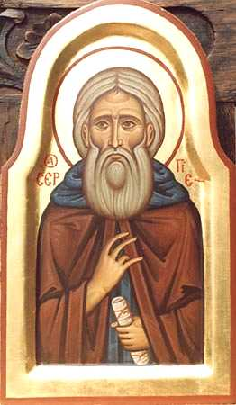
Exercices

Décode le message selon que les phrases suivantes sont : vraies ou fausses
Encore mieux, tu peux corriges les phrases !
Mon père se nommait Cyrille et ma maman, Marie T S
Je suis né l’année 1513 R H
Au baptême, mes parents m’ont appelé Serge I A
J’ai crié de joie dans le ventre de maman et tout le monde a entendu U N
Le professeur me donnait du courage pour apprendre D M
Je parlais de mes peines à ma soeur et elle me consolait O A
Ma famille a décidé de déménager de Rostov vers Radonèje T ï
Je ne mangeais rien le mercredi ni le vendredi U P
A la mort de mes parents, j’ai prié 30 jours pour leurs âmes Z R
Avec l’héritage qui me revenait, j’ai nourri les pauvres G E
Nous avons construit une église consacrée à la sainte Trinité. E R

Le chef des moines d’un monastère s’appelle l’évêque. A D
L’évêque s’appelait Théognoste et a tout de suite été d’accord. U E

« Tonsuré » signifie que des cheveux sont coupés en forme de croix. P R
Au milieu de la forêt, Etienne et moi prions avec force. R E
Un ours venait régulièrement et je le nourrissais. U L
L’année 1540, des disciples sont arrivés. I p
une lumière venant du Paradis a fait jaillir une source devant nous. L A
Quand les frères m’ont voulu pour chef, j’ai accepté avec joie. T E

Les prosphores sont les 4 petits pains marqués de la Croix P R
le Dimanche est le jour de la Résurrection U I
J’ai vu un soir une multitude d’oiseaux merveilleux. S V
Le cénobitisme = moines séparés chacun avec sa propre cabane T S
Lorsqu’on est attaqué, se défendre peut être une bonne chose. E A

Etre chef, c’est chouette : on commande et les autres obéissent. T P
J’ai poliment refusé d’être le chef de toute l’Eglise russe R L
A mon retour au monastère, je me suis réconcilié avec mon frère. A I
Les soldats sont venus pour remercier le Seigneur de les avoir aidés E S

« La Très-Belle arrive ! » a dit une voix avant que Marie apparraisse. N D
Michée n’osait pas regarder, je me suis prosterné et Elle m’a redressé I R
J’ai dormi très profondément la nuit qui a suivi l’apparition. S E
J’ai peu après réuni une dernière fois les amis du monastère. U X

Pour dire adieu, j’ai donné à chaque moine une prosphore. M P
Je les ai embrassés avec l’amour du Christ. O R
Je suis parti au Ciel le 25 septembre 1391, à l’âge de 78 ans. U A
Michée, mon compagnon de cellule, est devenu mon successeur. S R

Plus de 30 ans après ma mort, l’on a déterré mon cercueil. N T
On y a trouvé mes ossements, que l’on a apportés à l’église. A O
Pendant 600 ans, mon corps est resté au Monastère. B U
Notre Monastère est consacré à la Mère de Dieu. I S

